**Speiseplan für die Woche vom 05.05. bis 09.05.**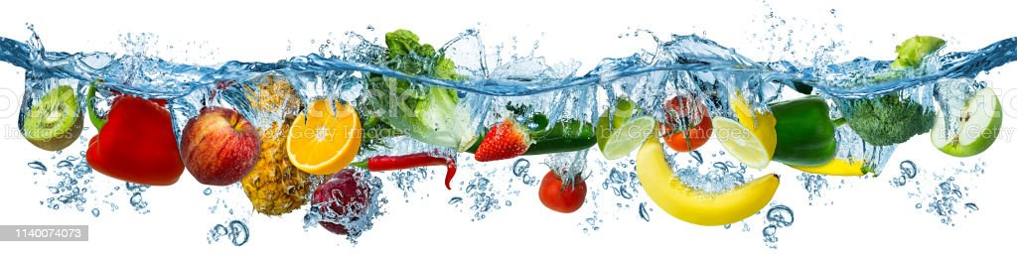

|  |  |  |  |  |  |
| --- | --- | --- | --- | --- | --- |
|  | **Montag** | **Dienstag** | **Mittwoch** | **Donnerstag** | **Freitag** |
| Vorspeise 1 | Rohkost (Möhren, Gurken, Paprika, Kohlrabi) | Rohkost (Möhren, Gurken, Paprika, Kohlrabi) | Rohkost (Möhren, Gurken, Paprika, Kohlrabi) | Rohkost (Möhren, Gurken, Paprika, Kohlrabi) | Rohkost (Möhren, Gurken, Paprika, Kohlrabi) |
| Vorspeise 2 |  |  | Griechischer Salatz (Gurke, Tomate, Essig/Öl) mit Fetae |  | Mais-Paprika-Salatz (Essig/Öl) |
| Hauptgericht | Fischstäbchenac (Seelachs) mit Kräuter-Sahnesoßed | Chilli con Carned (Rind, Rote Bohnen, Mais) | Tomatensupped mit Nudelnab | Hähnchenstreifen in Curry-Sahnesoßedg | Spaghettia |
| Beilage 1 | **Bohnen** | **Gemüse** | Brötchena | **Erbsen** | Tomatensoße und Reibekäsee |
| Beilage 2 | Bio-Kartoffeln | Bio-Vollkornreis |  | Reis |  |
| Nachspeise | Frisches Obst | Stracciatella-Quarkef2 |  | Vanille-Joghurte | Frisches Obst |

**1 Farbstoffe | ² Konservierungsstoffe | ³ Antioxidationsmittel | 4 Geschmacksverstärker | 5 Schwefeldioxid | 6 Schwärzungsmittel | 7 Phosphat | 8 Milcheiweiß | 12 Taurin | 13 Phenylalaninquelle | 14 Süßungsmittel**

**a Glutenhaltiges Getreide – a1 Weizen a2 Roggen a3 Hafer a4 Dinkel | b Eier | c Fisch | d Soja | e Milch (Laktose) - e1 Spuren von Milch | f Schalenfrüchte - f1 Mandeln f2 Haselnüsse f3 Walnüsse |**

**g Sellerie | h Senf | i Zitrusfrüchte | j Sesamsamen - j1 Spuren von Sesamsamen | k Hülsenfrüchte | L Erdnüsse – L1 Spuren von Erdnüssen | m Korbblütler | n Lupinen**

**Wir bieten auch Laktose- und Glutenfreies Essen an. Allergiker werden berücksichtigt.**